|  |  |  |
| --- | --- | --- |
| 文档状态： | 文档编号： |  |
| [ ] Draft  [√] Released  [ ]Modifying | 编 撰： |  |
| 编撰日期： |  |
| 保密级别： |  |
| 文档版本： | 1.0.0 |

食堂管理系统

（Canteen management system）

**软件设计规格说明书**

**食堂管理系统项目小组**

**修订记录**

|  |  |  |  |
| --- | --- | --- | --- |
| **序号** | **时间** | **修订内容** | **修订人** |
| 1 | 2023年04月05日 | 创建文档 | **刘康炼**  **符丽梅**  **黄嘉敏** |
|  |  |  |  |
|  |  |  |  |

**目录**

1 系统概述 4

1.1文档概览 4

1.2术语定义 4

1.3软件系统简述 5

1.4软件设计目标 5

1.5 设计和实现约束 5

1.6 参考文献 5

2 界面设计模型 6

2.1 用户界面设计 6

2.1.1用户主页的设计模型 6

2.1.2用户登录界面的设计模型 6

2.1.3用户选择菜品界面的设计模型 7

2.1.4用户下单界面的设计模型 8

2.1.5用户意见反馈界面的设计模型 8

2.1.6用户查看反馈界面的设计模型 9

2.1.7用户注册界面的设计模型 9

2.1.8管理员后台主界面的设计模型 10

2.1.9员工后台主界面的设计模型 10

2.1.10后台用户管理界面的设计模型 11

2.1.11后台菜系管理界面的设计模型 11

2.1.12后台菜品管理界面的设计模型 12

2.1.13后台员工管理界面的设计模型 12

2.1.14后台订单管理界面的设计模型 13

2.1.15后台销量统计界面的设计模型 13

2.1.16后台意见反馈界面的设计模型 14

2.2 用户界面流设计 14

2.1.2后台用户管理界面的设计模型 14

3体系结构模型 15

4 接口设计 15

5用例设计模型 15

5.1食堂管理系统 15

5.2系统配置 17

6子系统设计模型 18

6.1用户端子系统的设计模型 18

6.1.1设计类图 18

6.1.2交互图 20

6.2后台管理子系统的设计模型 21

6.2.1设计类图 21

6.1.2交互图 23

7. 构件设计模型 23

8.数据设计模型 25

8.1 持久数据的组织结构 25

**食堂管理系统**

**软件设计规格说明书**

# 1 系统概述

## 1.1文档概览

本文档主要介绍了食堂管理系统的主要概述、界面设计模型、体系结构模型、接口设计、用例设计模型、子系统设计模型——包括用户端子系统和后台管理子系统、构建设计模型以及数据设计模型，简要的反映软件设计过程中的一些流程，以方便用户大致了解该系统，更好的使用该食堂管理系统。

## 1.2术语定义

Browser /Server模式的体系结构:B/S结构是WEB兴起后的一种网络结构模式，WEB浏览器是客户端最主要的应用软件。这种模式统一了客户端，将系统功能实现的核心部分集中到服务器上，简化了系统的开发、维护和使用。

## 1.3软件系统简述

食堂管理系统的任务是简化和自动化食堂管理过程，包括菜单管理、食堂预订和结算等。

整体目标：使食堂员工对顾客点餐的管理更方便，更高效；为了减少学生的点餐时间，方便更多的顾客能快速愉快的进行点餐；为了方便管理员对销售数据和学生们的意见反馈进行分析，根据具体情况进行菜单调整。

功能：食堂管理系统是一套功能强大、操作简单、使用的自动化管理软件。有以下功能：①顾客:登录/注册、模拟学生就餐(点餐，消费金额，消费记录)、意见反馈(评论店铺/查看评论);②员工:登录/注册、 订单管理(查看订单，配送订单等);③管理员:登录/注册、学生管理、员工管理、菜品管理（确定菜单，包括种类、数量、价格等）、对销售数据和学生们的意见反馈进行分析，管理员根据具体情况进行调整。

目标用户：食堂顾客、食堂员工、管理员。

运行环境：开发工具： Intellij IDEA2021 Tomcat9.0 ；数据库环境：Mysql 8.0；系统环境：Microsoft Windows 10或以上版本。同时系统实现依靠相对熟悉的JSP语言和mysql数据库系统，其基本操作实质还是对数据库进行添加、删除、查找等操作。

## 1.4软件设计目标

本项目的设计模型已实现了用户注册登录，用户选餐，用户下单，用户取消订单，用户查看订单，用户意见反馈，用户查看反馈等功能，后台也实现了管理员和员工注册登录，用户管理，员工管理，菜系管理，菜品管理，订单管理，销量统计，意见反馈管理功能，已经将所有已确定的需求进行实现并完善，后续将对功能进行测试。

## 1.5 设计和实现约束

本项目的约束包括:无项目经费;项目开发时间不超过一年;主要负责人1人，开发小组共3人:对信息安全和保密无约束。假设:开发时间缩短，管理不恰当，设计功能不全面，本项目的开发将会受到严重的影响。

## 1.6 参考文献

[ 1 ] 贾铁军,等. 软件工程与实践（第4版）. 清华大学出版社, 2022.

[ 2 ] 李代平，杨成义. 软件工程实践与课程设计 清华大学出版社 2017.

[ 3 ] 魏雪峰,葛文庚. 软件工程案例教程（第2版） 电子工业出版社 2018.

# 2 界面设计模型

*包括屏幕瞬时快照的静态图示、界面流、屏幕类图，见第八章。*

## 2.1 用户界面设计

### 2.1.1用户主页的设计模型

#### 2.1.1.1 外观设计

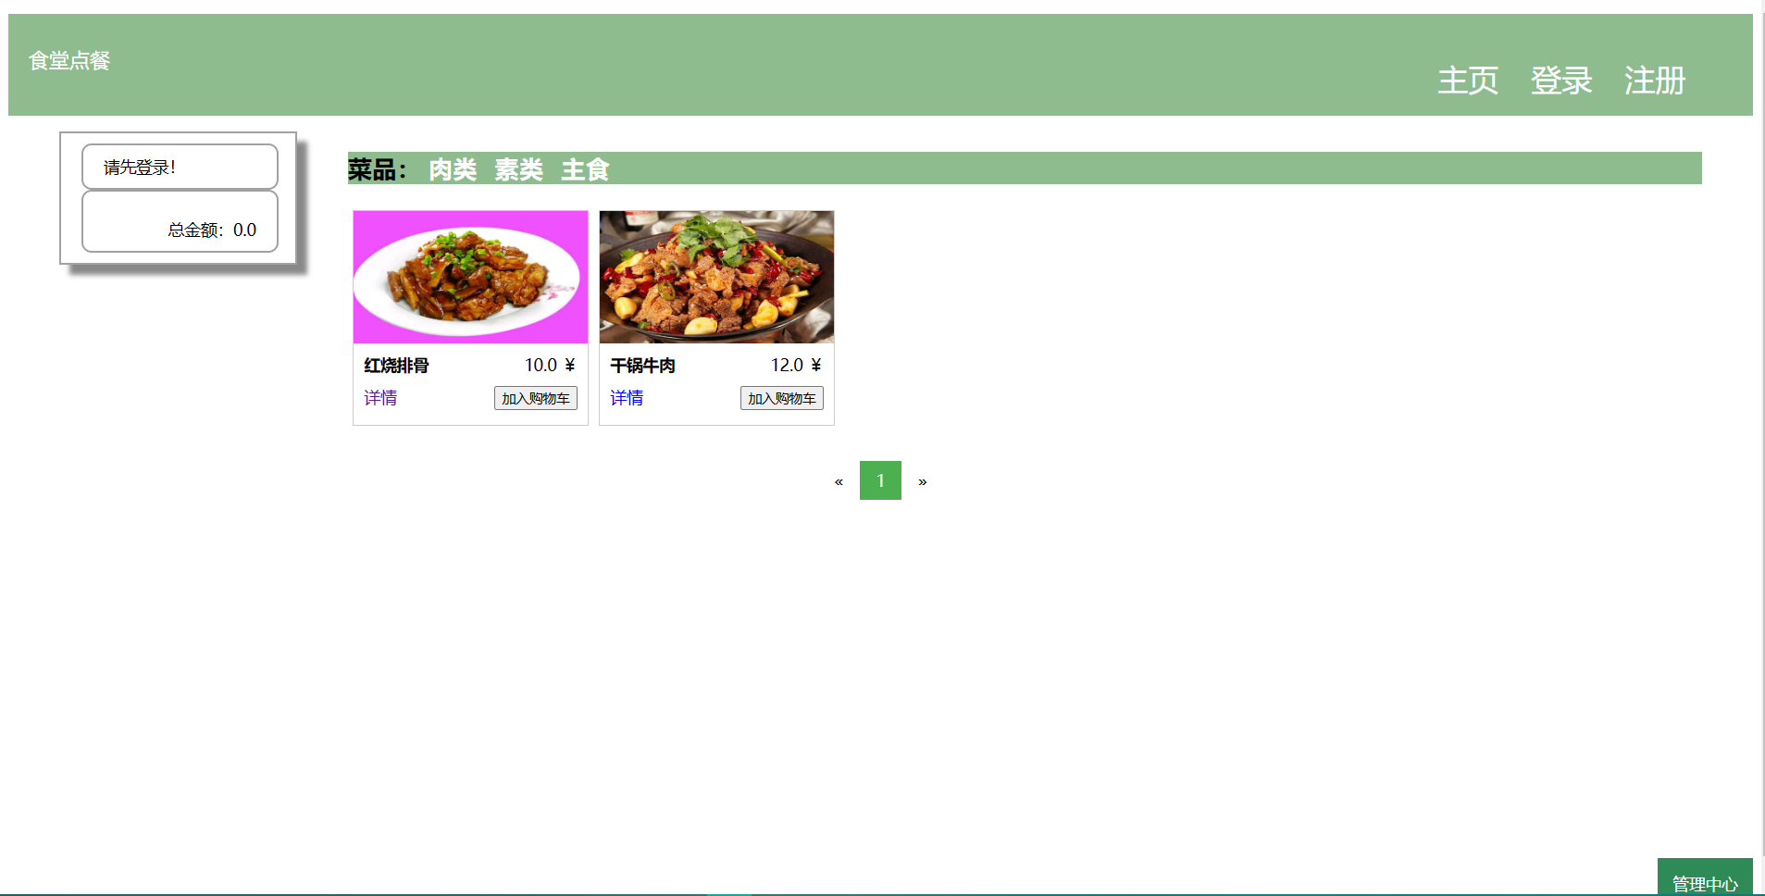

### 2.1.2用户登录界面的设计模型

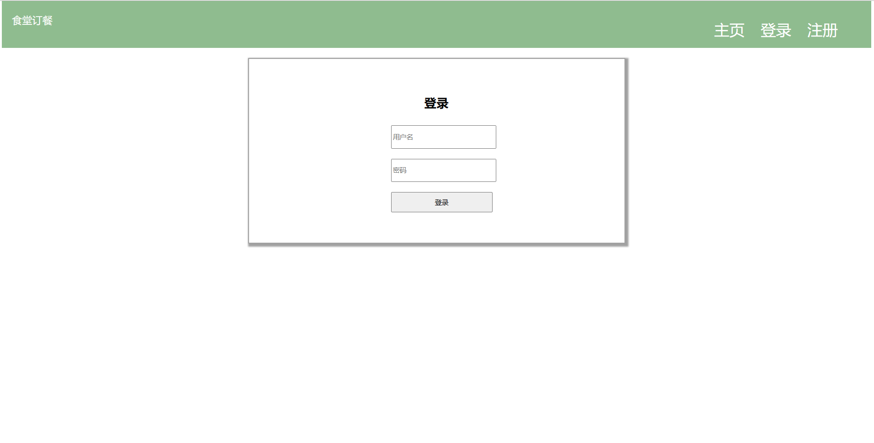

### 2.1.3用户选择菜品界面的设计模型

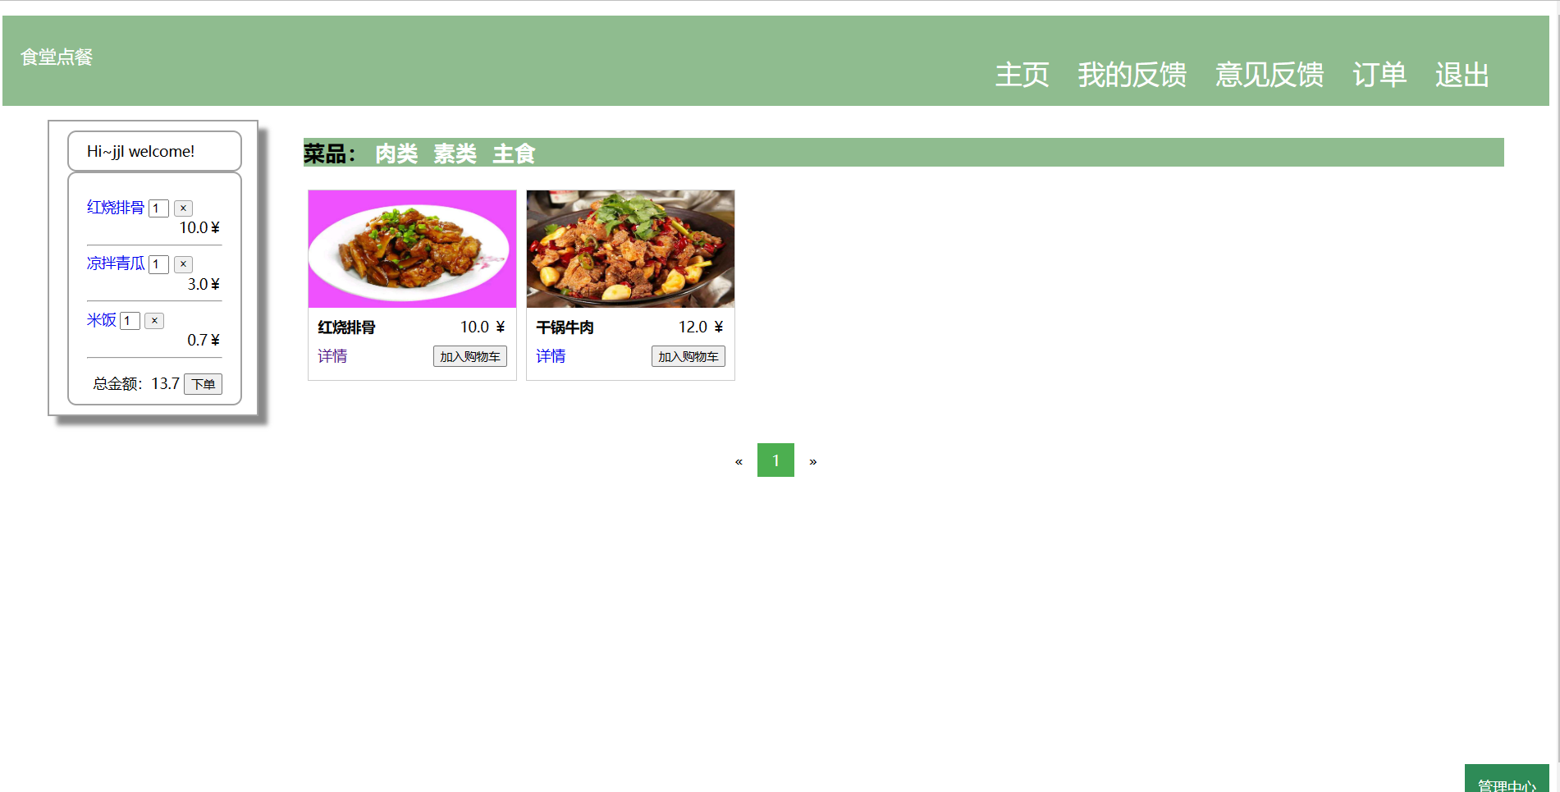

### 2.1.4用户下单界面的设计模型

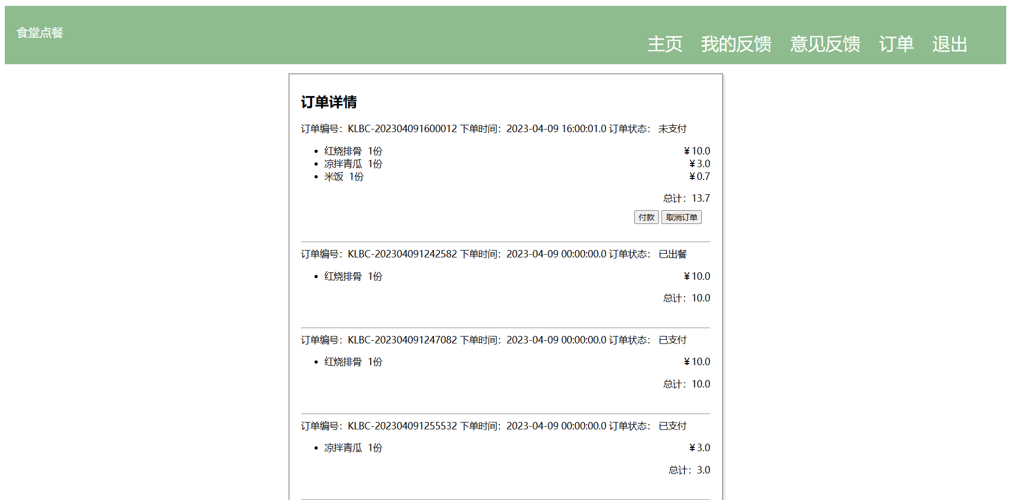

### 2.1.5用户意见反馈界面的设计模型

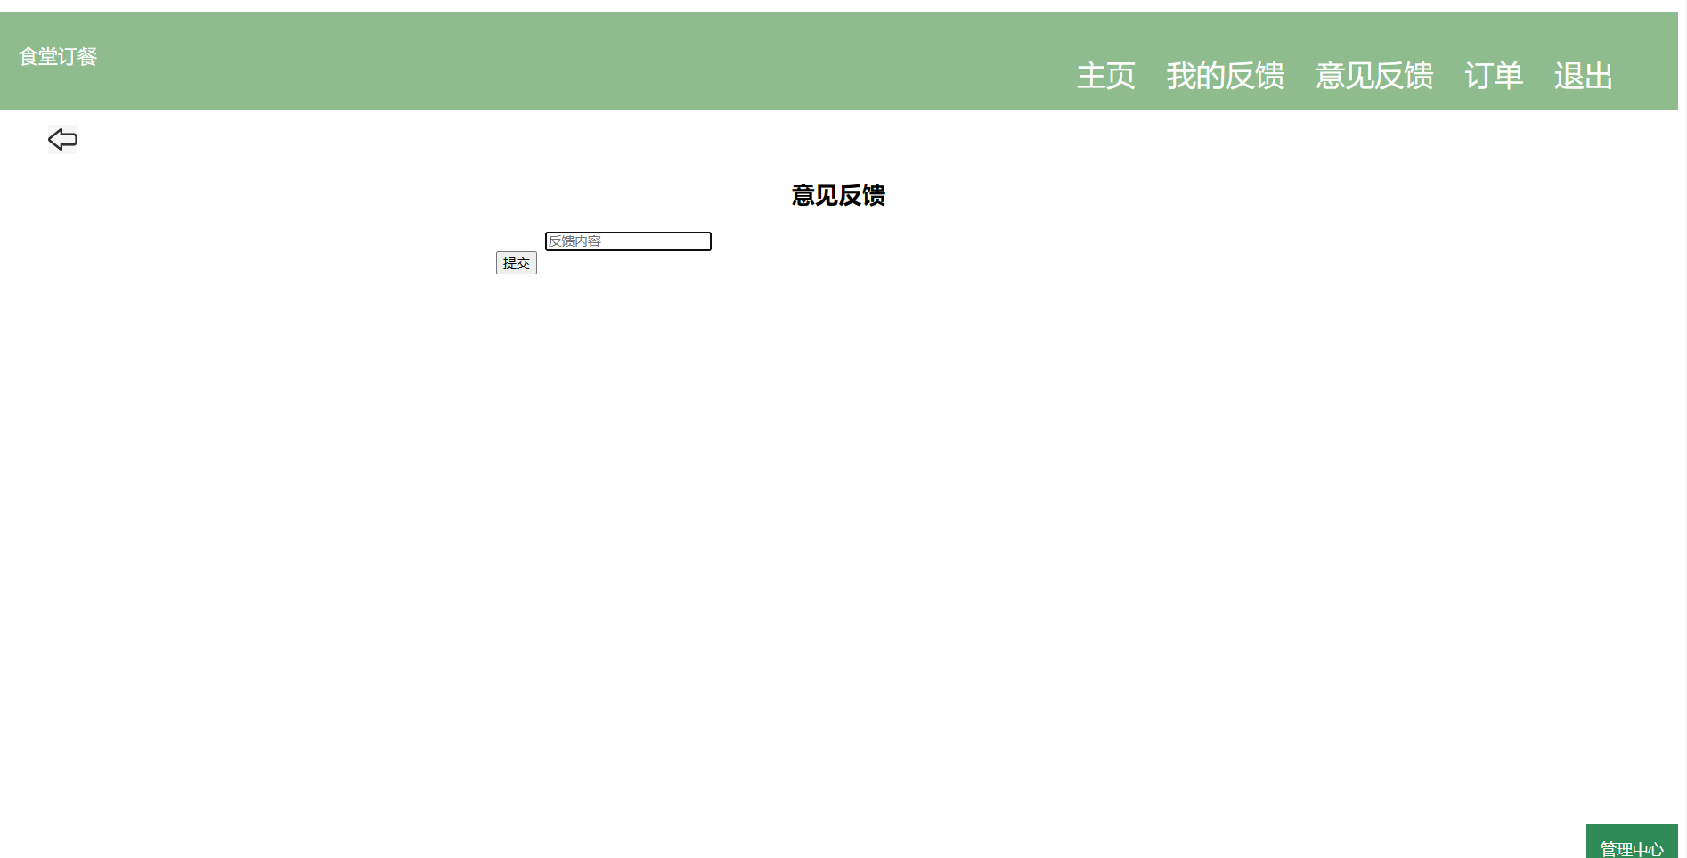

### 2.1.6用户查看反馈界面的设计模型

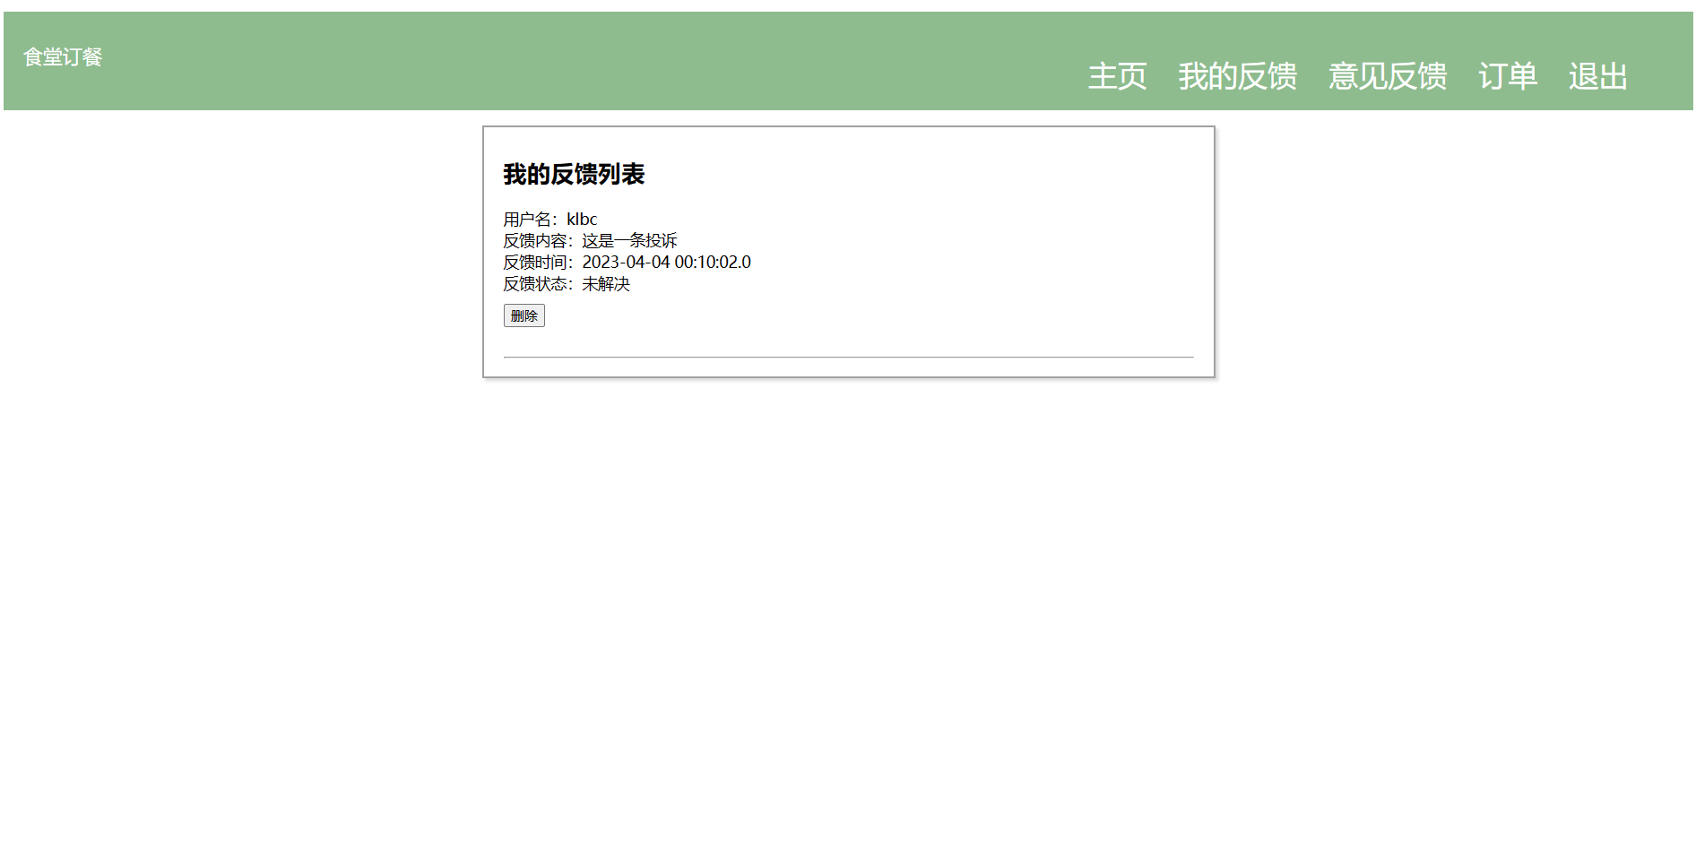

### 2.1.7用户注册界面的设计模型

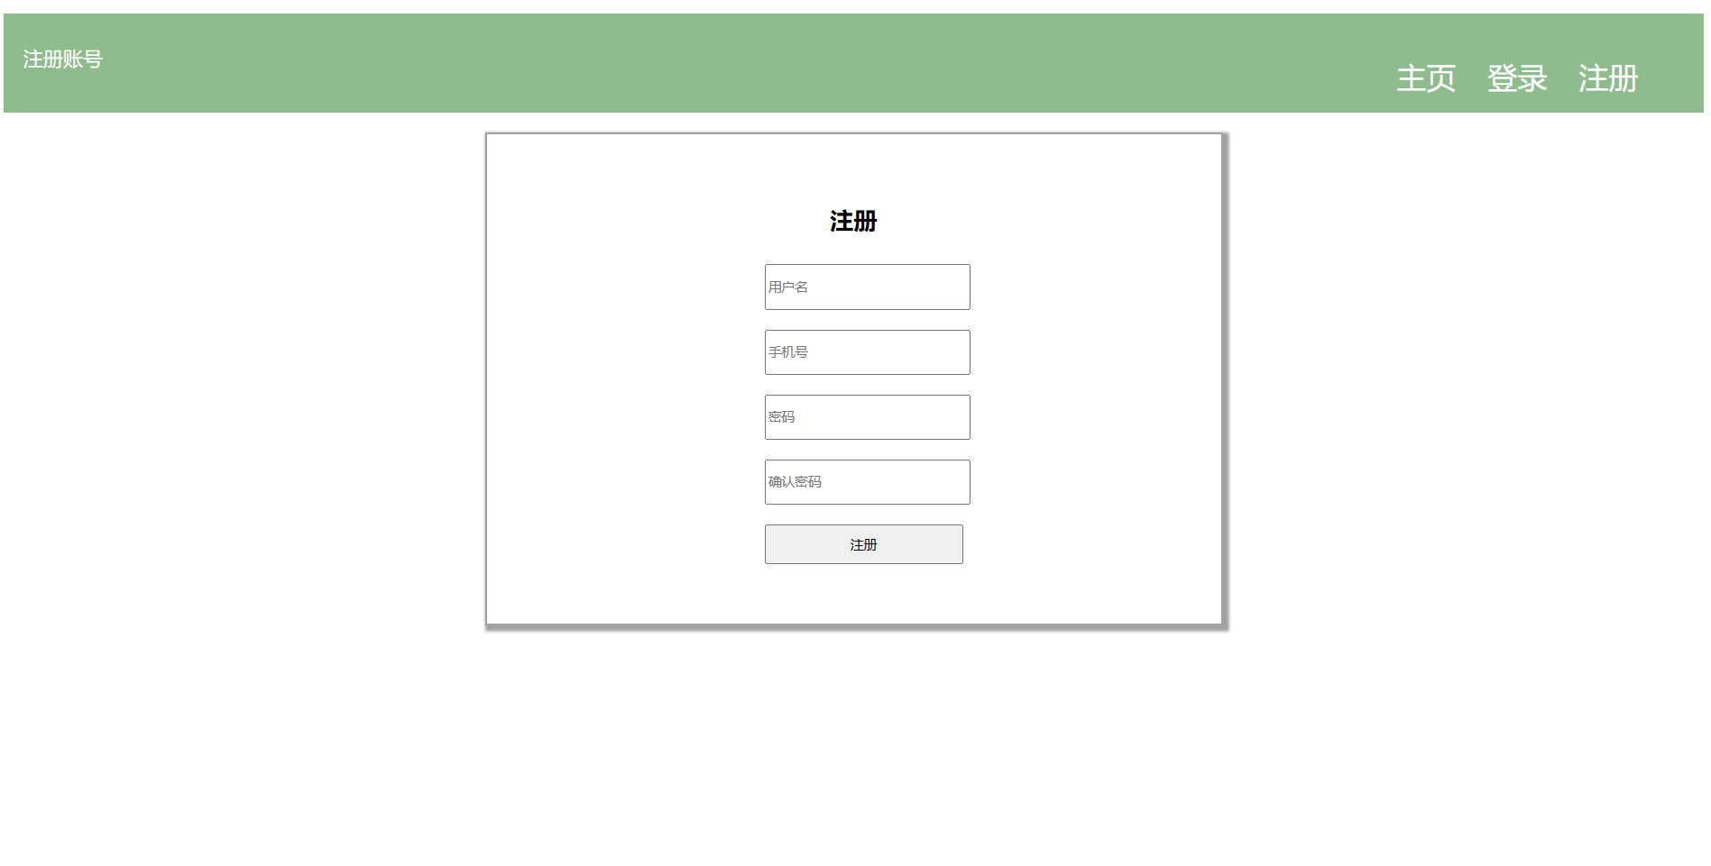

### 2.1.8管理员后台主界面的设计模型

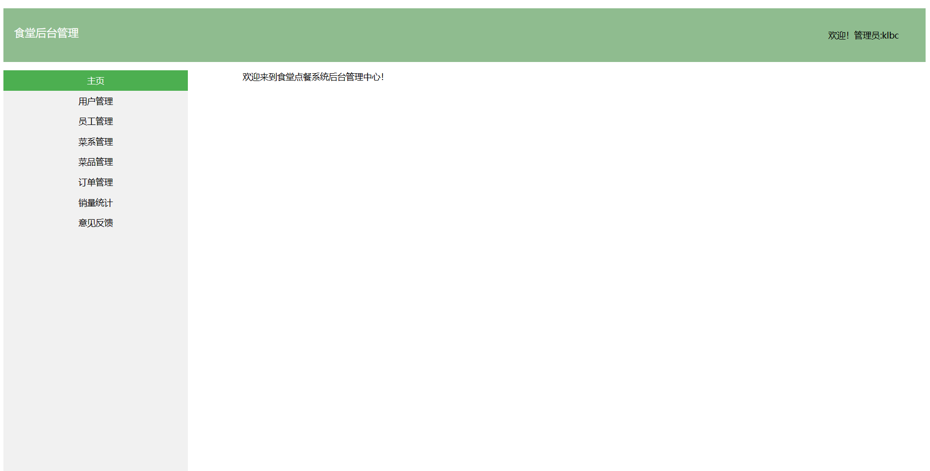

### 2.1.9员工后台主界面的设计模型

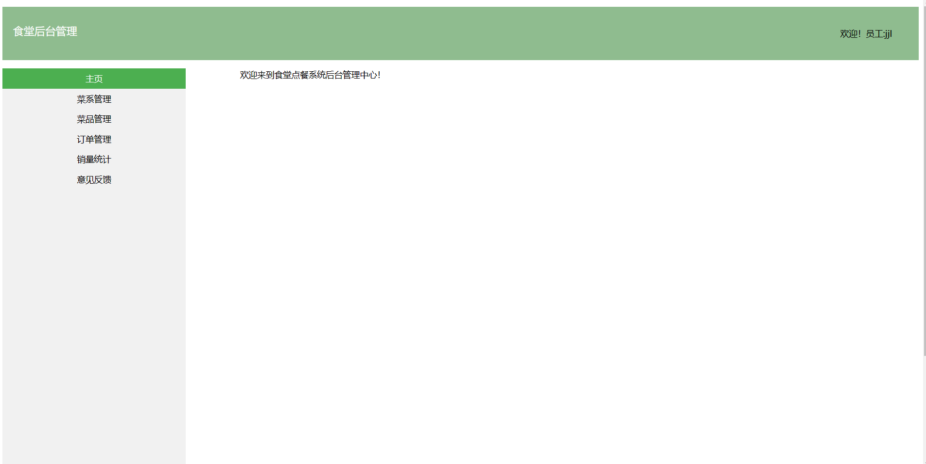

### 2.1.10后台用户管理界面的设计模型

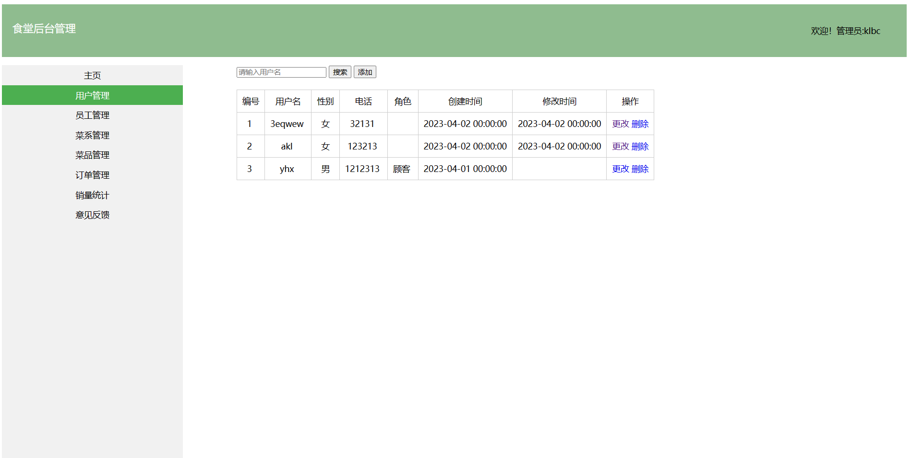

### 2.1.11后台菜系管理界面的设计模型

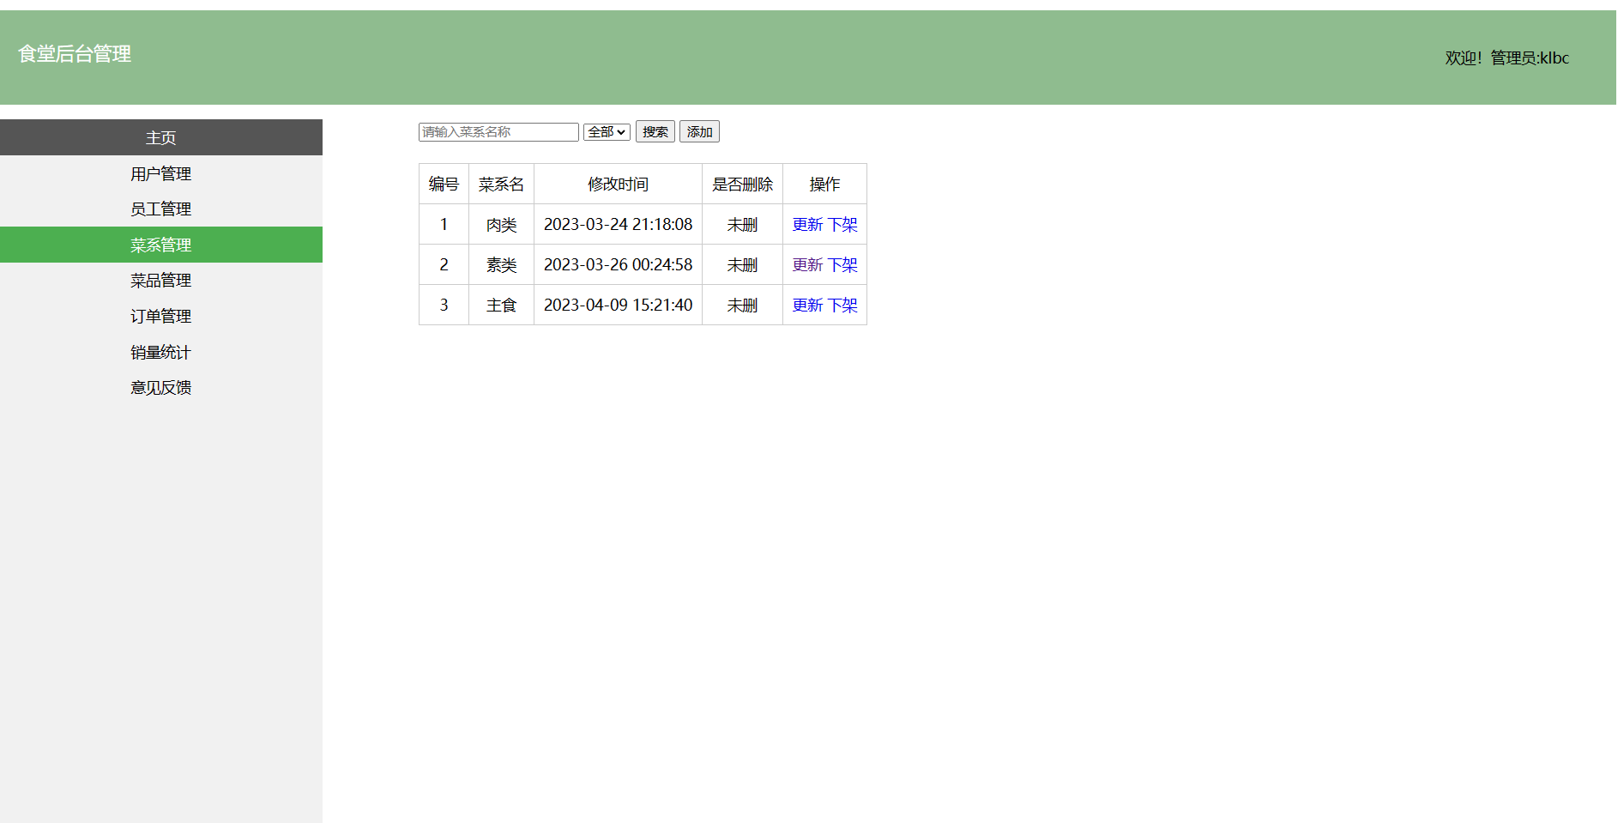

### 2.1.12后台菜品管理界面的设计模型

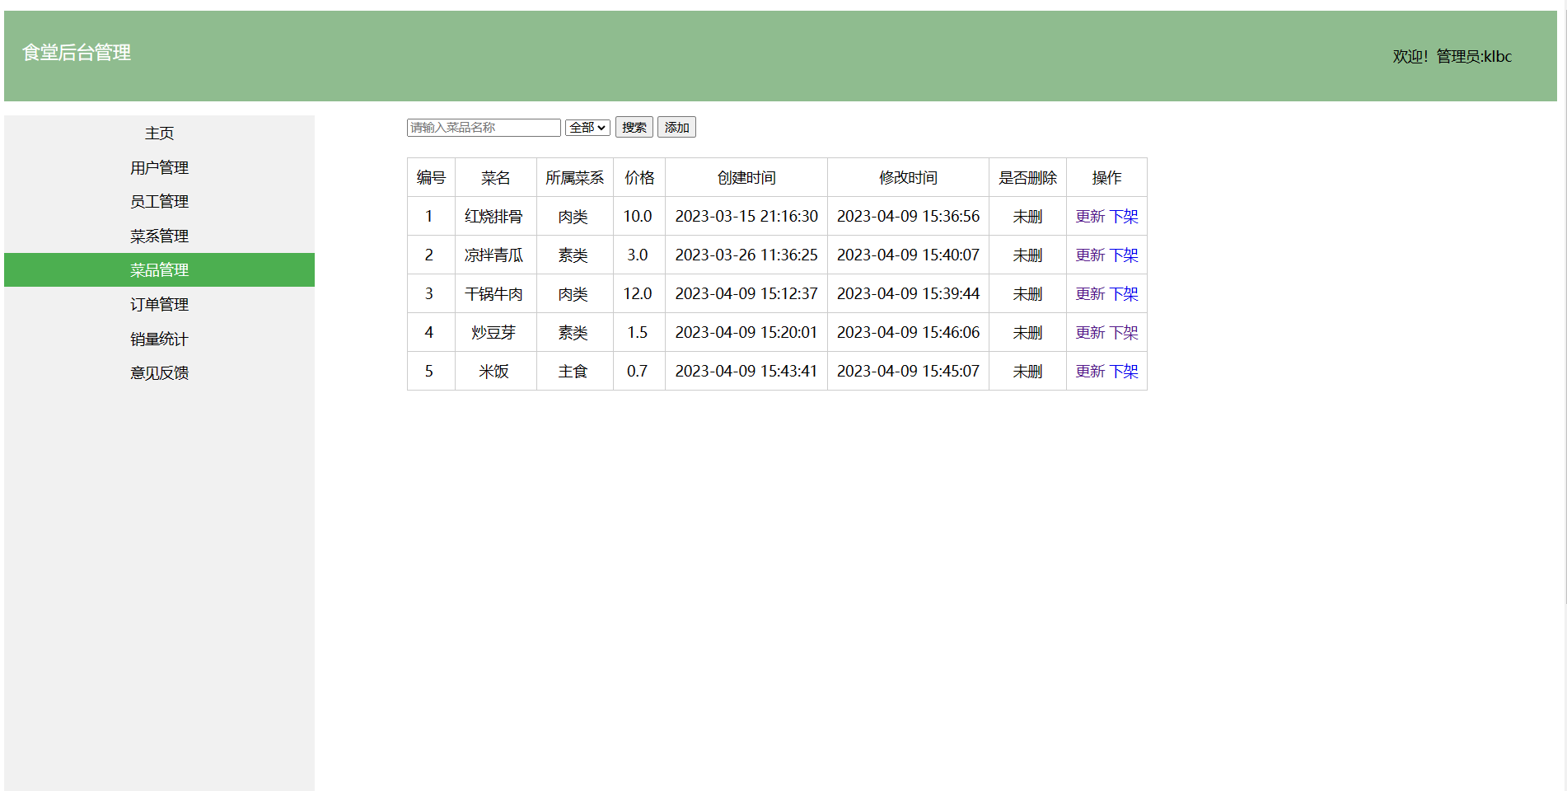

### 2.1.13后台员工管理界面的设计模型

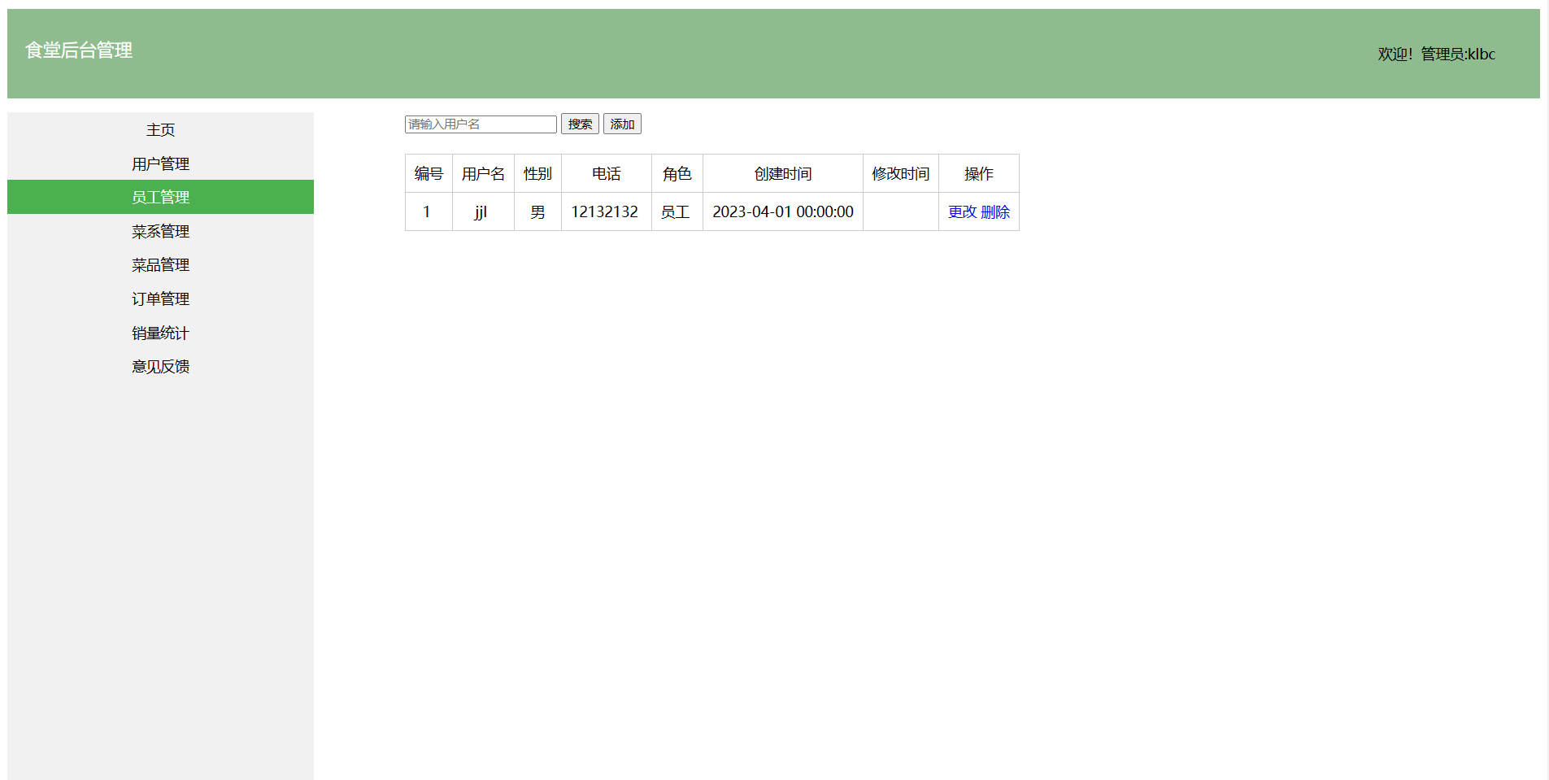

### 2.1.14后台订单管理界面的设计模型

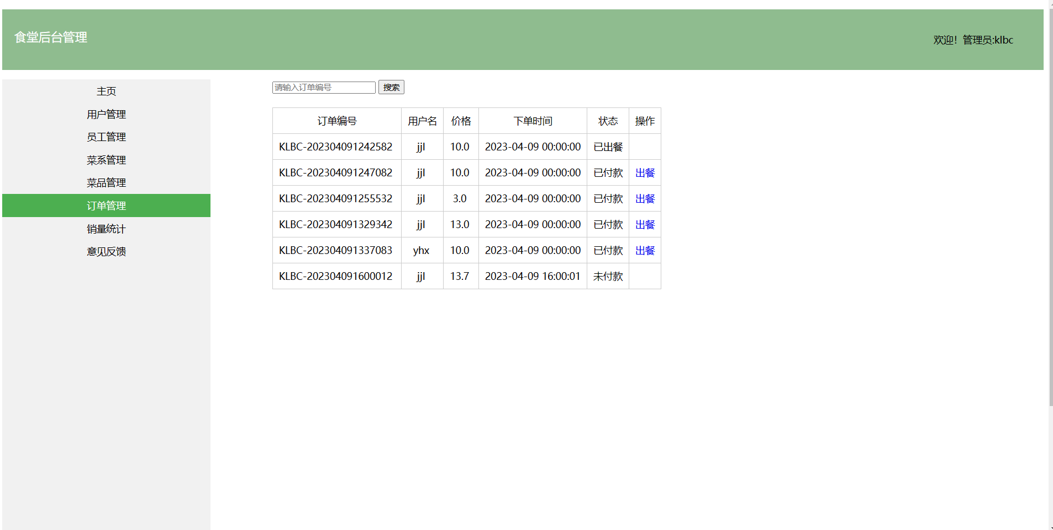

### 2.1.15后台销量统计界面的设计模型

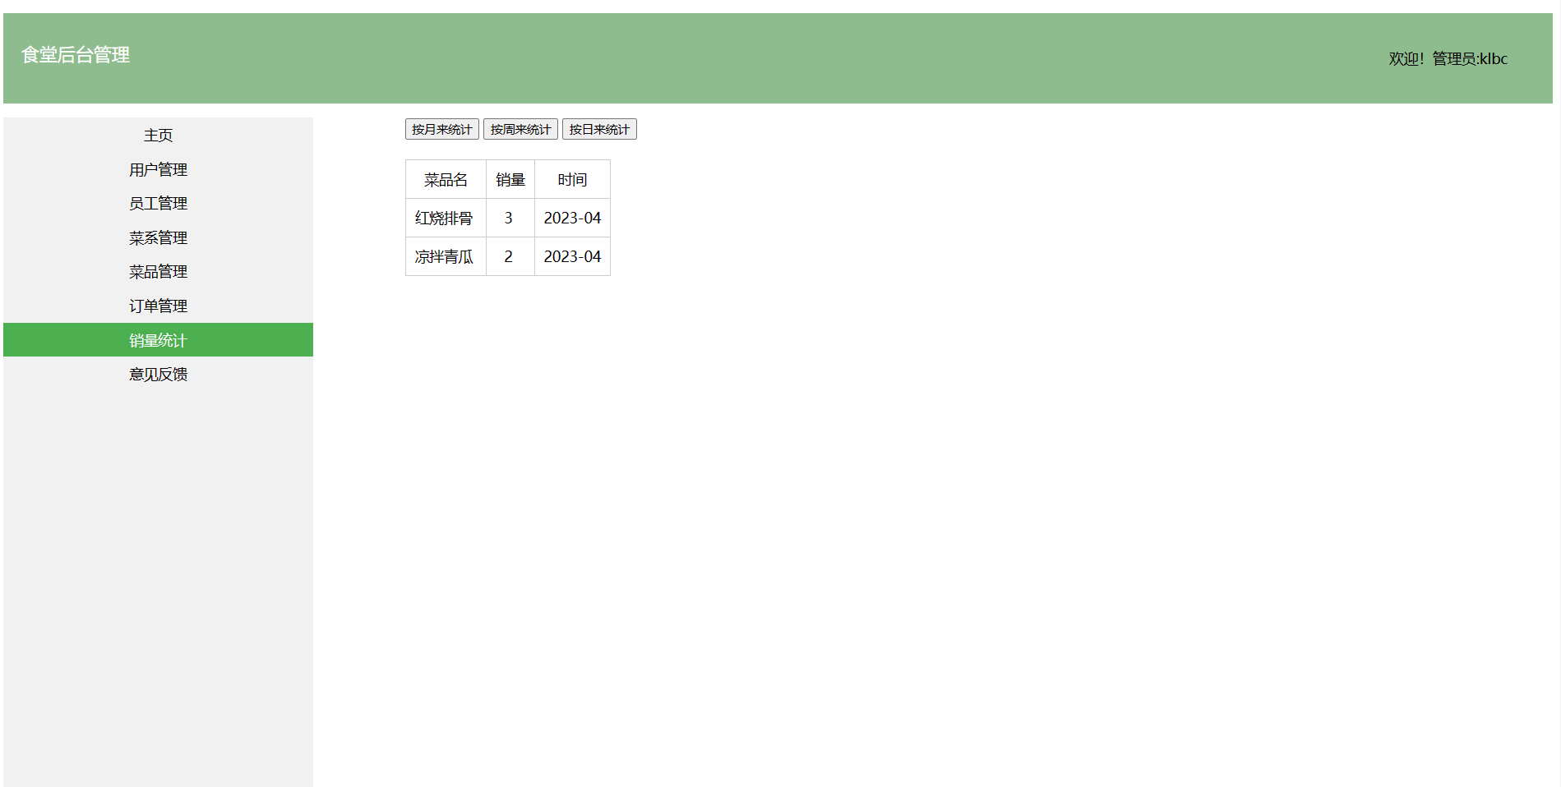

### 2.1.16后台意见反馈界面的设计模型

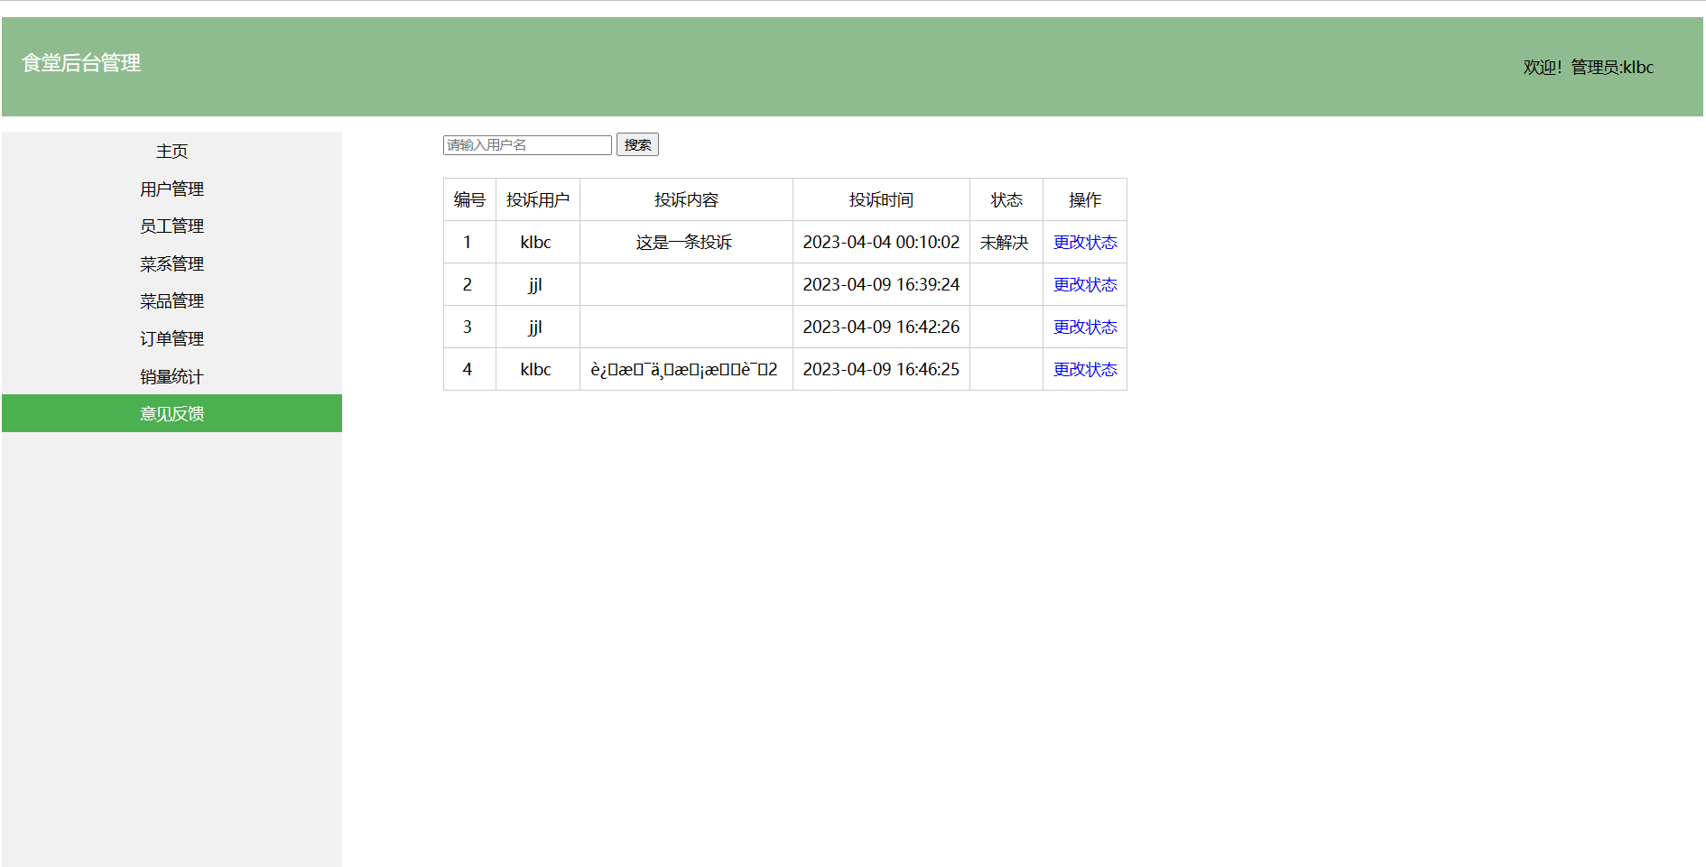

## 2.2 用户界面流设计

*界面流设计的主要目标是，确定屏幕之间的跳转关系*

### 2.1.2后台用户管理界面的设计模型



# 3体系结构模型

见体系结构设计说明书

# 4 接口设计

在服务器段需要安装Windows server 2000/2003/2008、Windows 10及以上版本和数据库MYSQL8.0，本软件目前没有与其他软件系统对接，用户需要安装windows操作系统和浏览器。关于内部接口，就是与数据库MySQL相连，以便信息的传递。

# 5用例设计模型

## 5.1食堂管理系统

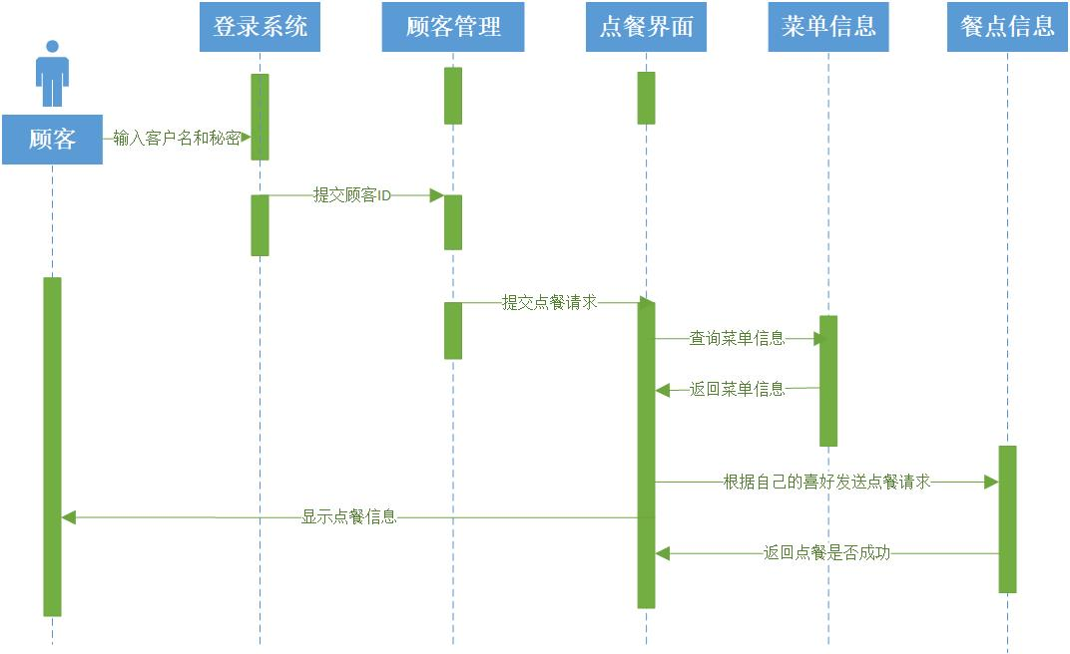

1. **顾客**

**

1. **员工**

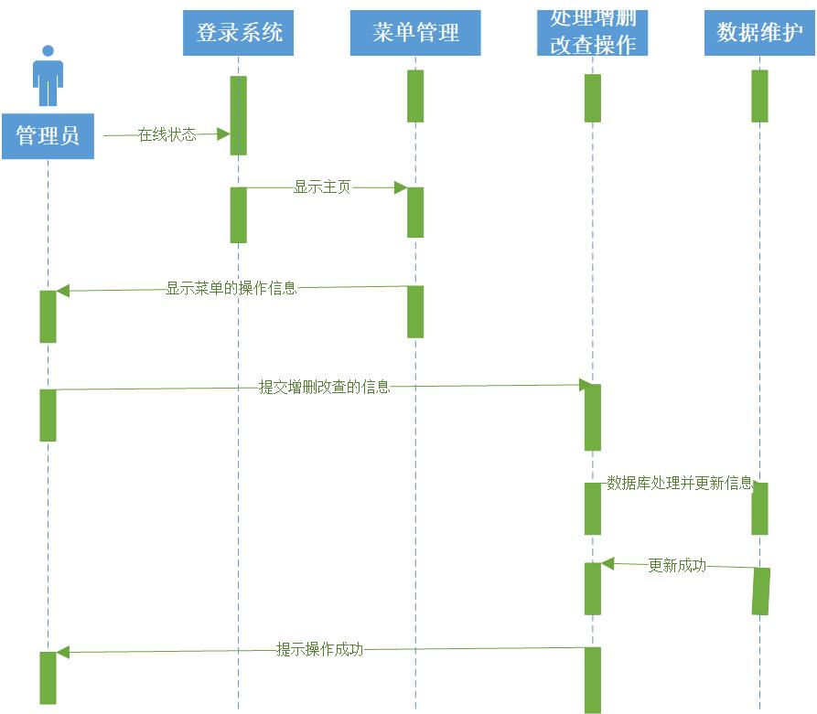

1. **管理员**

## 5.2系统配置

项目采用以下相关配置进行开发和运行部署。

• 操作系统：Windows、Linux等

• 数据库：MySQL

• Web服务器：Apache、Tomcat等

• 编程语言：Java、Javascript等

• 标签语言：html、css等。

• 开发工具：IntelliJ IDEA

• 版本控制工具：Git

• 测试工具：JUnit等

• 依赖库：jdk、jquery、jdbc等

# 6子系统设计模型

## 6.1用户端子系统的设计模型

### 6.1.1设计类图

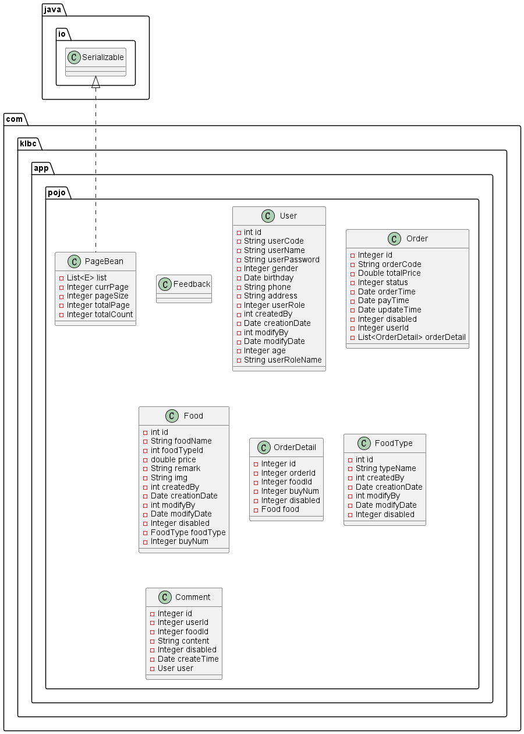

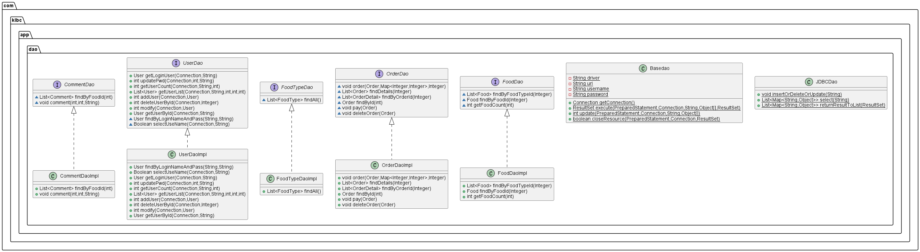

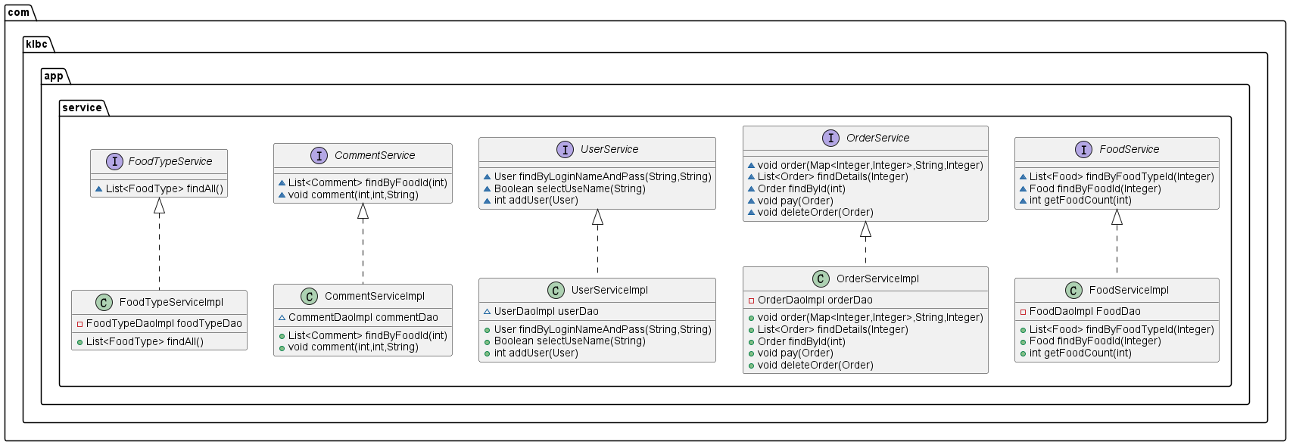

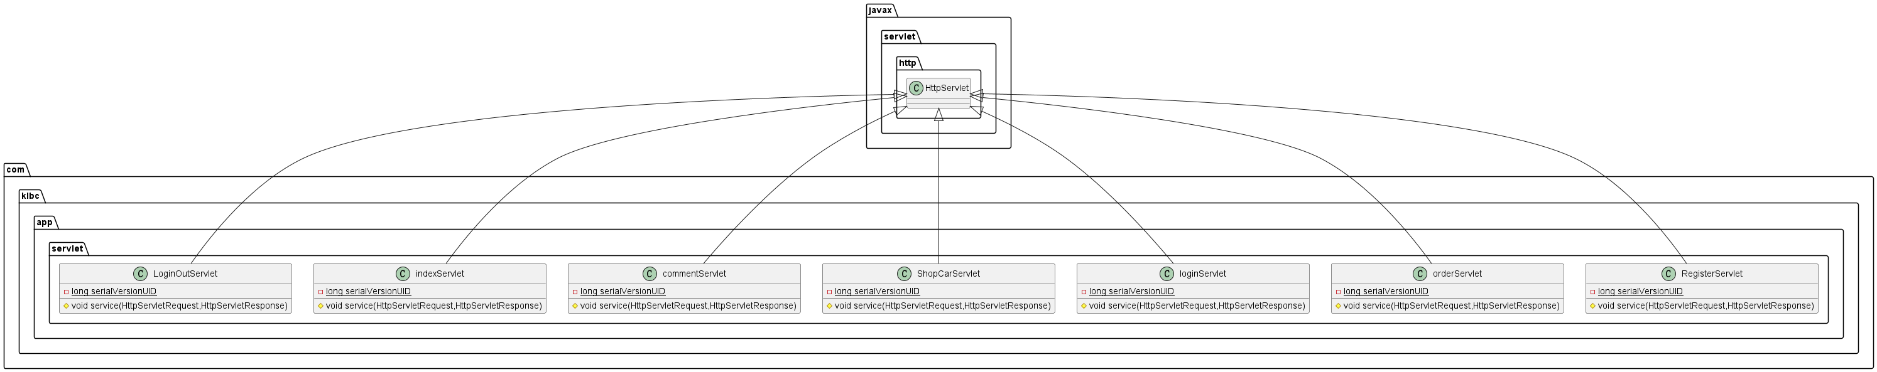

### 6.1.2交互图

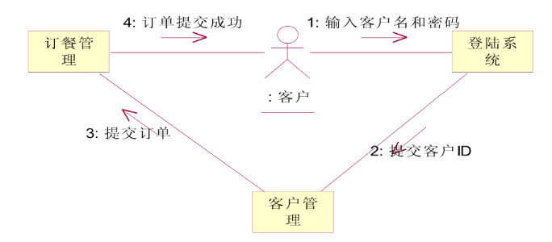

**顾客订餐协作图**

## 6.2后台管理子系统的设计模型

### 6.2.1设计类图

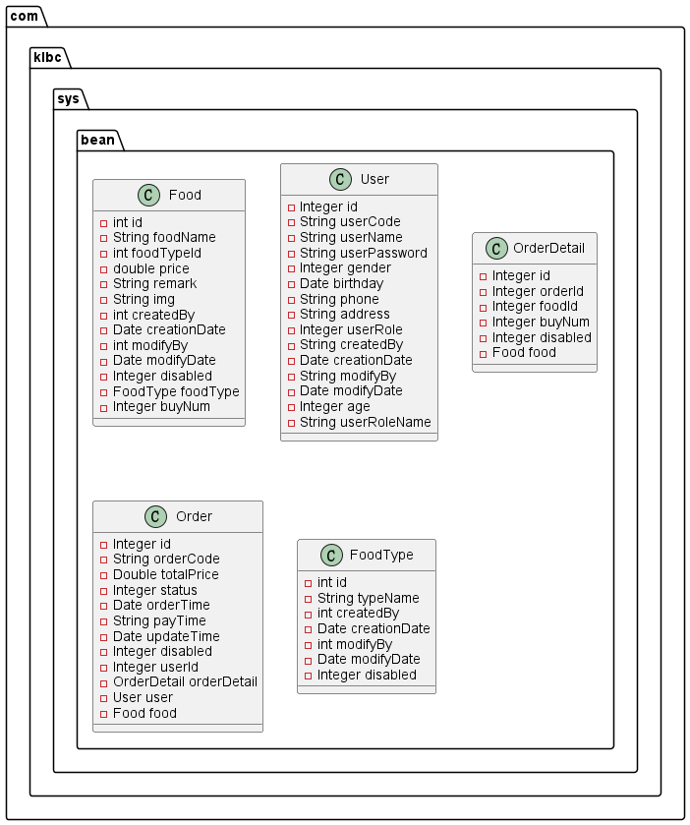

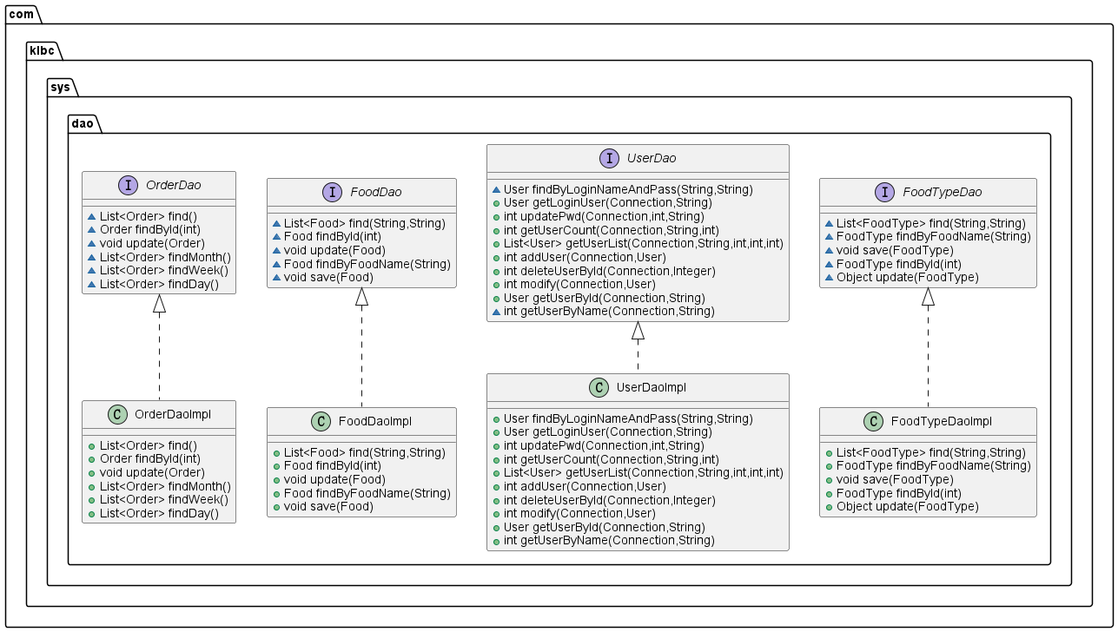

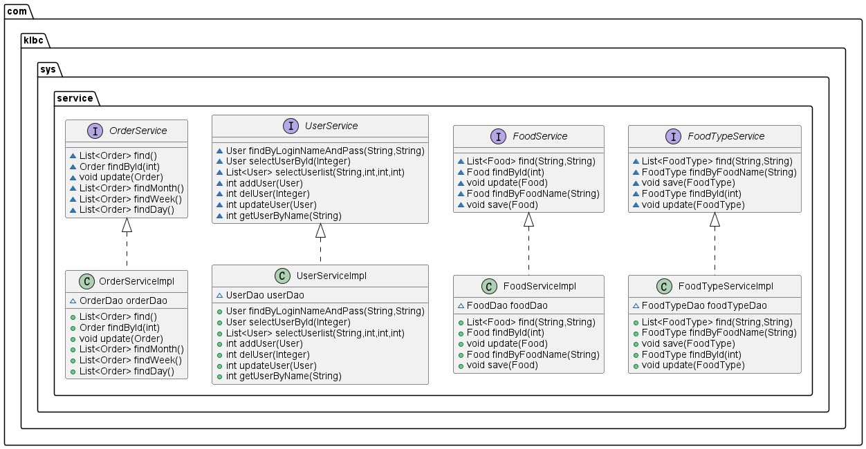

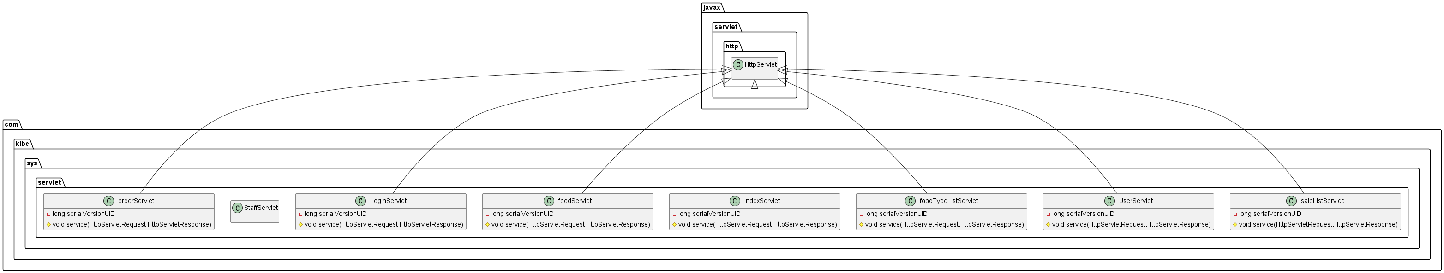

### 6.1.2交互图

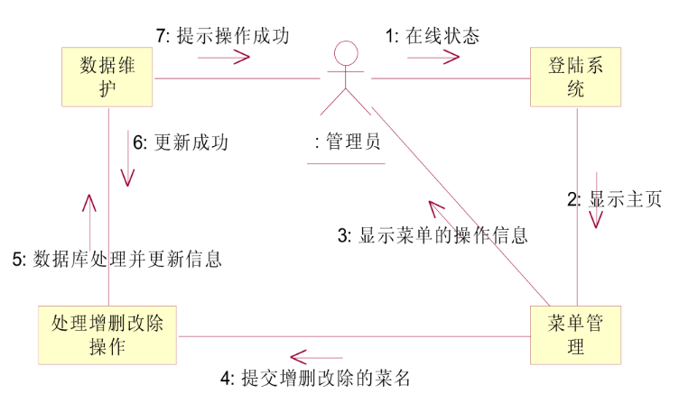

**管理员对菜单处理的协作图**

# 构件设计模型

用户端子系统：

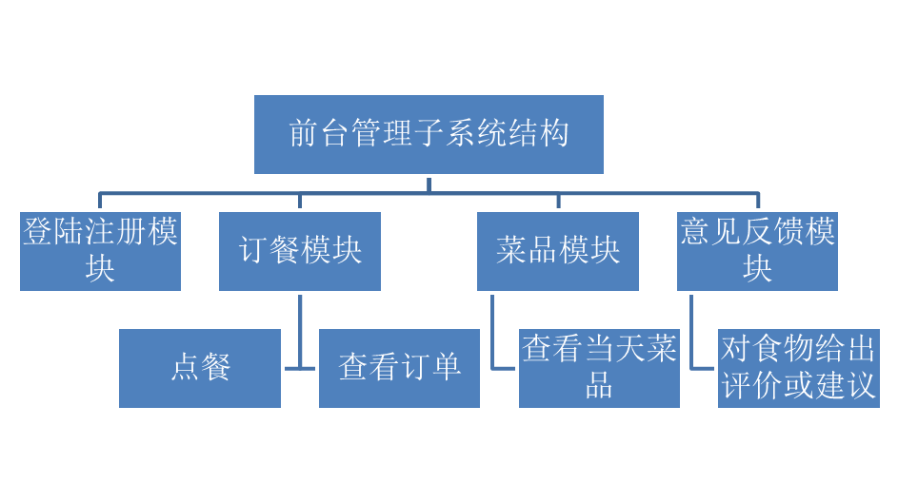

1. 登陆注册子模块：实现用户登录和注册

2. 订单子模块：用户可以进行点餐以及查看订单等

3.菜品子模块：用户可查看当天菜品

4.意见反馈子模块：当用户购买菜品后，可以给予一些意见和建议。

后台管理子系统：

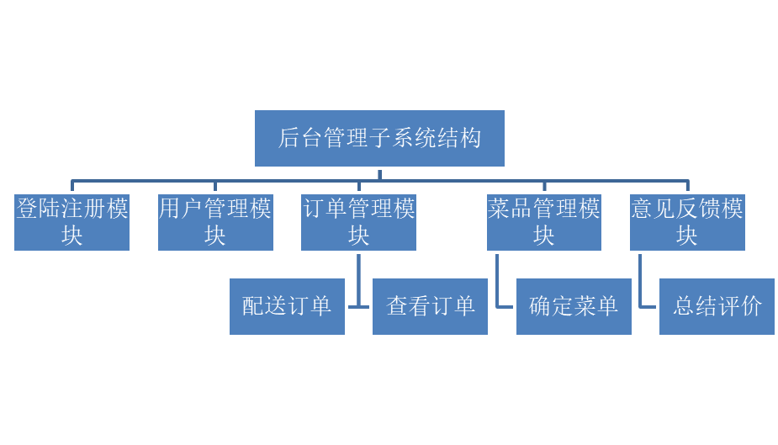

1.登陆注册子模块：实现员工和管理员登录和注册

2.用户管理子模块：管理员可对员工和用户进行管理（增删改查等）

3.订单管理子模块：员工可以查看订单并且提前备餐，根据需要看是否进行配送

4.意见反馈子模块：员工可根据运营情况提供相关建议；管理员查看用户和员工建议，适当做出改进

5.菜品管理子系统：管理员提前确定当天菜品信息，包括菜品种类、价格、剩余数量等

# 8.数据设计模型

## 8.1 持久数据的组织结构

